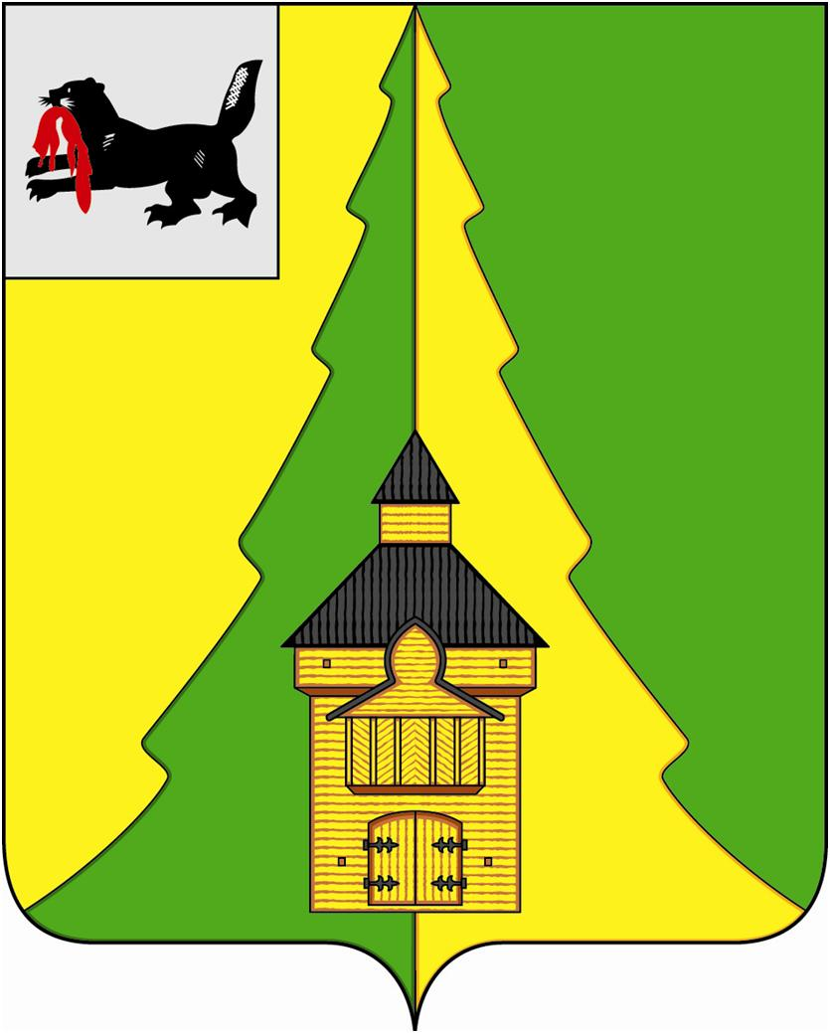
Российская Федерация
Иркутская область
Нижнеилимский муниципальный район
АДМИНИСТРАЦИЯ

ПОСТАНОВЛЕНИЕ

От «31» августа 2015 г. № 1029
г. Железногорск-Илимский

«О внесении изменений в постановление администрации Нижнеилимского муниципального района от 28.10.2014 г. № 1725 «О внесении изменений в постановление администрации Нижнеилимского муниципального района от 11.11.2013 г. № 1857 «Об утверждении муниципальной программы администрации Нижнеилимского муниципального района «Безопасность Нижнеилимского муниципального района» на 2014-2016 годы»

В соответствии с Федеральным законом от 06.10.2003 года № 131-ФЗ «Об общих принципах организации местного самоуправления в Российской Федерации», Бюджетным кодексом Российской Федерации, постановлением администрации Нижнеилимского муниципального района от 23 октября 2013 г. № 1728 «Об утверждении Порядка разработки, реализации и оценки эффективности реализации муниципальных программ администрации Нижнеилимского муниципального района», постановлением администрации Нижнеилимского муниципального района от 5 ноября 2013 года № 1825 «Об утверждении перечня муниципальных программ администрации Нижнеилимского муниципального района, планируемых к реализации с 2014 года», ст. 47 Устава муниципального образования «Нижнеилимский район», администрация Нижнеилимского муниципального района

ПОСТАНОВЛЯЕТ:

- Внести следующие изменения в постановление администрации Нижнеилимского муниципального района от 28.10.2014 г. № 1725 «О внесении изменений в постановление администрации Нижнеилимского муниципального района от 11.11.2013 г. № 1857 «Об утверждении муниципальной программы администрации Нижнеилимского муниципального района «Безопасность Нижнеилимского муниципального района» на 2014-2016 годы»:
  - Строку 1.1.2.1. Раздела 4. «Система мероприятий подпрограммы» Главы 8. «Подпрограмма 2 «Совершенствование системы профилактики правонарушений и усиление борьбы с преступностью в Нижнеилимском районе» на 2014 – 2017 гг.» читать в новой редакции:
N  п/п | Наименование основных мероприятий | Ответственный исполнитель, соисполнители и участники | Источники финансирования | Объем финансирования,  всего,тыс. руб. | В том числе по годам |  |  |  | Показатель  результативности  подпрограммы
 |  |  |  |  | 2014  год | 2015  год | 2016  год | 2017  год
1.1.2.1. | Оказание содействия общественным формированиям граждан правоохранительной направленности в целях оказания помощи органам внутренних дел для обеспечения правопорядка в общественных местах, стимулирование членов добровольных общественных формирований граждан | Администрация района, ОМВД, администрации поселений |  | 41,3 | 10,0 | 11,3 | 10,0 | 10,0
  - Строки 1.1.3.2. и 1.1.2. Раздела 4. «Система мероприятий подпрограммы» Главы 8. «Подпрограмма 2 «Совершенствование системы профилактики правонарушений и усиление борьбы с преступностью в Нижнеилимском районе» на 2014 – 2017 гг.» читать в новой редакции:
N  п/п | Наименование основных мероприятий | Ответственный исполнитель, соисполнители и участники | Источники финансирования | Объем финансирования,  всего,тыс. руб. | В том числе по годам |  |  |  | Показатель  результативности  подпрограммы
 |  |  |  |  | 2014  год | 2015  год | 2016  год | 2017  год
1.1.3.2. | Оптимизация количества служебных помещений участковых уполномоченных полиции, их оборудование и оснащение средствами связи, орг. техникой и мебелью | Администрация района, ОМВД |  | 60,1 | 12,0 | 18,1 | 15,0 | 15,0
1.1.2. | Итого по задаче: |  |  | 111,4 | 32,0 | 29,4 | 25,0 | 25,0
  - Строки 1.2.1.2., 1.2.1.3. и 1.2.2. Раздела 4. «Система мероприятий подпрограммы» Главы 8. «Подпрограмма 2 «Совершенствование системы профилактики правонарушений и усиление борьбы с преступностью в Нижнеилимском районе» на 2014 – 2017 гг.» читать в новой редакции:
N  п/п | Наименование основных мероприятий | Ответственный исполнитель, соисполнители и участники | Источники финансирования | Объем финансирования,  всего,тыс. руб. | В том числе по годам |  |  |  | Показатель  результативности  подпрограммы
 |  |  |  |  | 2014  год | 2015  год | 2016  год | 2017  год
1.2.1.2. | Конкурс среди Общественных КДН Нижнеилимского муниципального района «Лучший муниципальный опыт ОКДН на территории района» | Администрации поселений, КДНиЗП, ОМВД, ДО, УКСДМ, ЦЗН, УИИ, УМСРОиП |  | 31,6 | 6,0 | 5,6 | 10,0 | 10,0 | 1 раз в год
1.2.1.3. | Проведение совместных профилактических мероприятий: проверки торговых точек на предмет продаж спиртного, табачных изделий несовершеннолетним, рейды по выявлению фактов жестокого обращения с детьми, незаконного нахождения несовершеннолетних в общественных местах, по проверке поведения условно осужденных, несовершеннолетних и лиц, стоящих на соответствующем учете. | КДН и ЗП,  ОМВД,  ДО, УМСРО и П |  | 0 | 0 | 0 | 0 | 0 | 1 раз в квартал
1.1.2. | Итого по задаче: |  |  | 88,6 | 18,0 | 20,6 | 25,0 | 25,0
- Опубликовать данное постановление в периодическом печатном издании «Вестник Думы и администрации Нижнеилимского муниципального района» и на официальном сайте администрации Нижнеилимского муниципального района.
- Контроль за исполнением постановления оставляю за собой.

Мэр района Н.И. Тюхтяев

Рассылка: в дело – 2, Финуправление, ОСЭР, ГО и ЧС, исполнителям и участникам программы
О.Н. Данилова
31818

